International Online Copyright Office
INTEROCO
(European Union, Germany, Berlin)

ЭЛЕКТРОННЫЙ ОБЪЕКТ ДЕПОНИРОВАНИЯ

(реферат)

ПРОИЗВЕДЕНИЕ НАУКИ

Нарративный метод активного мета воображения

Narrative active meta-imagination method
Автор: | Власова-Милай Дарья Александровна
Правообладатель: | Власова-Милай Дарья Александровна

INTEROCO - 2021

СТРУКТУРА ДОКУМЕНТА

ПРАВОУСТАНАВЛИВАЮЩАЯ ИНФОРМАЦИЯ

- АННОТАЦИЯ

- ОСНОВНЫЕ ПОНЯТИЯ

- АНАЛИЗ БЛИЖАЙШИХ АНАЛОГОВ

- АКТУАЛЬНОСТЬ И СУЩНОСТЬ ПРОЕКТА

- ЮРИДИЧЕСКИЕ ОСНОВАНИЯ

- ИСТОЧНИКИ ИСПОЛЬЗОВАННОЙ ЛИТЕРАТУРЫ

- ИНФОРМАЦИЯ ОБ ЭКСПЕРТЕ

ПРАВОУСТАНАВЛИВАЮЩАЯ ИНФОРМАЦИЯ
Вид объекта | Произведение науки
Название: | «Нарративный метод активного мета воображения»  «Narrative active meta-imagination method»
Автор(ы): | Власова-Милай Дарья Александровна  (Daria Vlasova-Milay)  Гражданство: Российская Федерация  Паспорт: 8612 088794  Место регистрации: РФ, г. Санкт-Петербург ул. Мебельная 49/92, кв. 708  Телефон: 89111684555, 89114174237
Правообладатель: | Власова-Милай Дарья Александровна  (Daria Vlasova-Milay)  Гражданство: Российская Федерация  Паспорт: 8612 088794  Место регистрации: РФ, г. Санкт-Петербург ул. Мебельная 49/92, кв. 708  Телефон: 89111684555, 89114174237
Дата депонирования Международного депозитария "INTEROCO"  (Европейский союз, Берлин): | 2021
Произведения науки как объекты авторского права предусмотрены в следующих нормативно-правовых актах

Бернская конвенция по охране литературных и художественных произведений (1971 г.) | Статья 2  (1) Термин «литературные и художественные произведения» охватывает любую продукцию в области литературы, науки и искусства, вне зависимости от способа и формы ее выражения, включая: книги, брошюры и другие письменные произведения; лекции, обращения, проповеди и другие подобного рода произведения; драматические и музыкально-драматические произведения; хореографические произведения и пантомимы; музыкальные сочинения с текстом или без текста; кинематографические произведения, к которым приравниваются произведения, выраженные способом, аналогичным кинематографии; рисунки, произведения живописи, архитектуры, скульптуры, гравирования и литографии; фотографические произведения, к которым приравниваются произведения, выраженные способом, аналогичным фотографии; произведения прикладного искусства; иллюстрации, карты, планы, эскизы и пластические произведения, относящиеся к географии, топографии, архитектуре или наукам.
Гражданский кодекс Российской Федерации (часть четвертая) от 18.12.2006 N 230-ФЗ | Статья 1259. Объекты авторских прав  1. Объектами авторских прав являются произведения науки, литературы и искусства независимо от достоинств и назначения произведения, а также от способа его выражения.  Статья 1256. Действие исключительного права на произведения науки, литературы и искусства на территории Российской Федерации  1. Исключительное право на произведения науки, литературы и искусства распространяется:  1) на произведения, обнародованные на территории Российской Федерации или необнародованные, но находящиеся в какой-либо объективной форме на территории Российской Федерации, и признается за авторами (их правопреемниками) независимо от их гражданства;  2) на произведения, обнародованные за пределами территории Российской Федерации или необнародованные, но находящиеся в какой-либо объективной форме за пределами территории Российской Федерации, и признается за авторами, являющимися гражданами Российской Федерации (их правопреемниками);  3) на произведения, обнародованные за пределами территории Российской Федерации или необнародованные, но находящиеся в какой-либо объективной форме за пределами территории Российской Федерации, и признается на территории Российской Федерации за авторами (их правопреемниками) - гражданами других государств и лицами без гражданства в соответствии с международными договорами Российской Федерации.  Статья 1257. Автор произведения  Автором произведения науки, литературы или искусства признается гражданин, творческим трудом которого оно создано. Лицо, указанное в качестве автора на оригинале или экземпляре произведения либо иным образом в соответствии с пунктом 1 статьи 1300 настоящего Кодекса, считается его автором, если не доказано иное.

В соответствии с вышеуказанными международными и национальными правовыми документами, произведение науки, как объект авторского права, должно:

- быть результатом творческой деятельности;
- существовать в какой-либо объективной форме.

Рассматриваемое произведение науки соответствует требованиям признания в качестве объекта авторского права и интеллектуальной собственности, согласно ст. 1255-1257 Гражданского кодекса Российской Федерации от 18.12.2006 N 230-ФЗ.

Результат творческой деятельности, новизна, актуальность, сферы применения произведения науки «Нарративный метод активного мета воображени», указанные в настоящем заключении подтверждены международным свидетельством о депонировании авторского произведения.

Изучение объективной формы выражения произведения науки «Нарративный метод активного мета воображения» по итогам изучения материалов, а также экспертизу объекта на соответствие критериям охраноспособности провел:

Патентный эксперт,  кандидат экономических наук,  Уполномоченный представитель  INTEROCO Copyright Office | Муминов  Санджар  Файзуллаевич

(подпись, печать)

I. АННОТАЦИЯ

Произведение науки «Нарративный метод активного мета воображения» основан на теории психологической проекции, коллективном и архетипическом символизме и теории активного воображении Юнга.

Исцеление травмированных частей психики и получение ресурса в данный момент времени соотносится с актуальным запросом клиента, благодаря уникальным метафорическим словосочетаниям и конструированию из них своей персональной легенды.

Произведение науки «Нарративный метод активного мета воображения» может применяться в рамках:
- терапевтических сессий;

- семейной психотерапии пар;

- клиническом исследовании статуса пациента в психологических лабораториях в психоневрологических диспансерах;

- трансформационных и настольных играх.

II. ОСНОВНЫЕ ПОНЯТИЯ

№ | Понятие | Определение
1 | Арт-терапия | — это направление в психотерапии и психологической коррекции, основанное на применении для терапии искусства и творчества.
2 | Психология | — это научная дисциплина, изучающая закономерности возникновения, развития и функционирования психики и психической деятельности человека и групп людей.
3 | Экзистенциальный кризис | — это состояние тревоги, чувство глубокого психологического дискомфорта при вопросе о смысле существования.
4 | Духовный кризис | — это один из видов личностного кризиса, выражающийся в переживании утраты бытийной основы существования, которое возникает в ответ на эмоциональную реакцию относительно индивидуально значимого события или явления и сопровождается нарушением процесса поиска сакрального.
5 | Кризис ценностей | — это утрата единства в понимании ценностей, которое было присуще более ранним периодам, а также в определённом их смещении.
6 | Творчество | — это процесс деятельности, в результате которого создаются качественно новые объекты и духовные ценности или итог создания объективно нового.
7 | Культурный код | — это закодированная в некой форме информация, позволяющая идентифицировать культуру.
8 | Архетип | — в аналитической психологии структурный элемент коллективного бессознательного.
9 | Синхрония | — это совпадение во времени элементов какой–либо системы.
10 | Активное воображение | — это метод работы с бессознательными содержаниями с помощью просмотра образов в воображении, ведения диалогов и их вербализации.

III. АНАЛИЗ БЛИЖАЙШИХ АНАЛОГОВ

В результате патентных изысканий было выявлено несколько мировых ранее зарегистрированных аналогов рассматриваемой разработки «Нарративный метод активного мета воображения»:

 | Аналог №: | 1
 | Патент №: | US 008656283 B2 (США)
 | Дата приоритета: | 18.02.2014
 | Название разработки: | Interactive storybook system and method
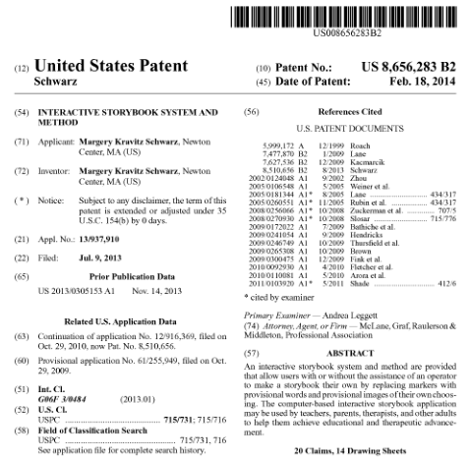

Having thus described the preferred embodiments, the invention is now claimed to be:

1. A computer-based interactive storybook system, comprising:
a processor for executing a storybook program;
a memory for storing story data and image data associated with at least one story, each story including at least one user-modifiable scene;
said story data including, for each user-modifiable scene, a static text portion, a variable text portion, and a plurality of alternative, user selectable provisional text elements, each user selectable provisional text element selectable by a user to replace the variable text portion to modify the story and alter a storyline of the story while the story is in progress;
said image data including, for each user-modifiable scene, a static image portion and a plurality of provisional image elements, wherein each of said provisional image elements is associated with a corresponding one of said user selectable provisional text elements;
an input device for selecting from among said plurality of user selectable provisional text elements;
a display for displaying said story data and said image data; and
the storybook program configured, in response to the user's selection of a selectable provisional text element, to insert the selected provisional text element in place of the variable text portion and to cause the display of the static text portion in combination with the selected one of the user selectable provisional text elements and to cause the display to display the static image portion in combination with the provisional image element associated with the selected one of the user selectable provisional text elements.

2. The system of claim 1, further comprising:
for each user-modifiable scene, an on-screen object selectable to display a listing of said plurality of user selectable provisional text elements.
3. The system of claim 2, wherein said on-screen object is a text element, a blank text place holder element, or an on-screen button displayed adjacent to or amid said static text and operable to trigger an on-screen menu of alternative words.

4. The system of claim 2, wherein said on-screen object is selected from one or both of: a picture placeholder overlying said static image portion and a changeable graphic element overlying said static image portion.

5. The system of claim 1, further comprising:
for each user-modifiable scene, an on-screen object selectable to display said plurality of user selectable provisional image elements.

6. The system of claim 1, further comprising:
an authoring tool for one or both of creating a new story and editing said at least one story.

7. The system of claim 6, wherein said authoring tool includes an author interface configured for one or more of:
creating a new story;
modifying an existing story and accompanying graphics;
importing, inputting, and arranging new story data and image data;
assigning variable text, provisional text, variable graphics, and provisional graphics and linking said text to said graphics;
recording individual words and phrases within default stories for playback by end users;
recording default stories for playback by end users; and
sharing default, new, and/or modified storybooks for play by end users.

8. The system of claim 1, further comprising:
animation data for outputting a video animation corresponding to said static image elements and selected ones of said provisional image elements on said display.

9. The system of claim 1, further comprising:
an audio output device for audibly outputting said story data in spoken form.

10. A computer based interactive storybook method, comprising:
providing an interface for displaying a story on a video display;
storing story data and image data associated with said story, said story including at least one user-modifiable scene;
said story data including, for each user-modifiable scene, a static text portion and one or more user selectable provisional text elements, each user selectable text element selectable by a user to modify the story and alter a storyline of the story while the story is in progress;
said image data including, for each user-modifiable scene, a static image portion and one or more provisional image elements;
associating each of said user selectable provisional text elements with a corresponding one of said provisional image elements;
for each user-modifiable scene, providing a first on-screen object on said interface selectable to display an on-screen list of the plurality of user selectable provisional text elements; and
if one of the plurality of user selectable provisional text elements is selected, causing the interface to display the static text portion in combination with the selected one of the user selectable provisional text elements, and causing the interface to display the static image portion in combination with the provisional image element associate with the selected one of the user selectable provisional text elements.

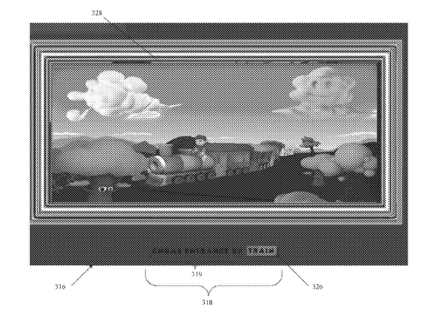

 | Аналог №: | 2
 | Патент №: | US 3891209 A (США)
 | Дата приоритета: | 24.06.1975
 | Название разработки: | Psychological testing and therapeutic game device

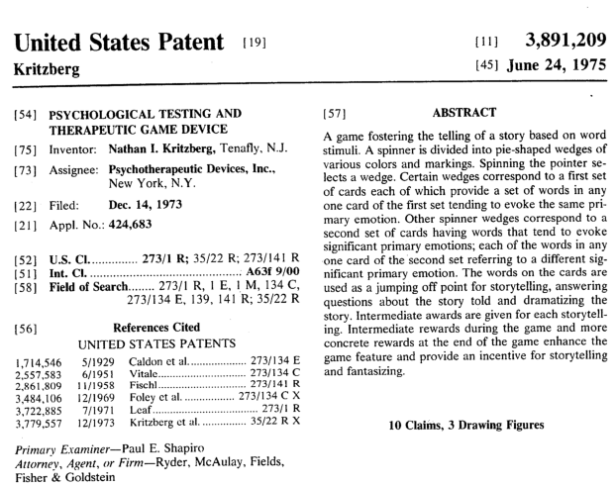

1. A psychological testing and therapeutic game device adapted to be employed to evoke fantasizing for purposes that include psychological testing and therapy comprising: a first set of cards, each having a first indicia thereon and each card of said first set containing a set of words, a second set of cards, each having a second indicia and each card of said second set containing a set of words, a spinner board having a spinable pointer and a plurality of zones, said pointer when at rest designating one of said zones, a first set of said zones, each having a first indicia thereon corresponding to said first indicia on said first set of cards, a second set of said zones, each having a second indicia thereon corresponding to said second indicia on said second set of cards, the predominant portions of the words on said cards of said first and second sets of cards each tending to evoke a significant primary emotion, said words comprising a plurality of subsets of words, each of the words in any one of said subsets tending to evoke the same primary emotion, each of said cards in said first set of cards containing at least one word tending to evoke a significant primary emotion, all of said evoking words on any one of said cards of said first set of cards belonging to only one of said subsets, each of said cards of said second set of cards containing at least one word from each of the sub-sets represented by said first set of cards.

2. The device of claim 1 wherein said sub-sets of words comprise: a first sub-set of words relating to orality feelings, a second sub-set of words relating to anality feelings, a third sub-set of words relating to sado-masochistic feelings, a fourth sub-set of words relating to authoritarian feelings, a fifth sub-set of words relating to super-ego conflict feelings, a sixth sub-set of words relating to self-image feelings, a seventh sub-set of words relating to feelings about aging and death, an eighth sub-set of words relating to narcissistic-exhibitionist feelings, a ninth sub-set of words relating to feelings concerning reproduction, a tenth sub-set of words relating to emotional states, an eleventh sub-set of words relating to competitive feelings, a twelfth sub-set of words relating to social behavior feelings, and a thirteenth sub-set of words relating to feelings about one''s own identity.

3. The device of claim 2 further comprising: a fourteenth sub-set of words relating to significant objects to which significant emotions attach.

4. The device of claim 2 further comprising: a third set of said zones, each having a third unique indicia thereon which may be interpreted as directing that none of said cards be selected.

5. The device of claim 4 further comprising: a fourth set of said zones, each having a fourth unique indicia thereon which may be interpreted as requiring the selection of any work that comes to the mind of the player.

6. The device of claim 5 further comprising: a fifth set of said zones, each having a fifth unique indicia thereon which may be interpreted as requiring the pointer to be spun again.

7. The device of claim 2 further comprising: a fourth set of said zones, each having a fourth unique indicia thereon which may be interpreted as requiring the selection of any word that comes to the mind of the player.

8. The device of claim 1 further comprising: a third set of said zones, each having a third unique indicia thereon which may be interpreted as directing that none of said cards be selected.

9. The device of claim 1 further comprising: a fourth set of said zones, each having a fOurth unique indicia thereon which may be interpreted as requiring the selection of any word that comes to the mind of the player.

10. The device of claim 1 further comprising: a fifth set of said zones, each having a fifth unique indicia thereon which may be interpreted as requiring the pointer to be spun again.

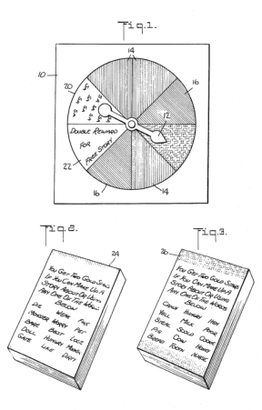

 | Аналог №: | 3
 | Патент №: | RU 2354416 C2 (РФ)
 | Дата приоритета: | 26.12.2007
 | Название разработки: | СПОСОБ ПРОВЕДЕНИЯ АРТ-ТЕРАПИИ
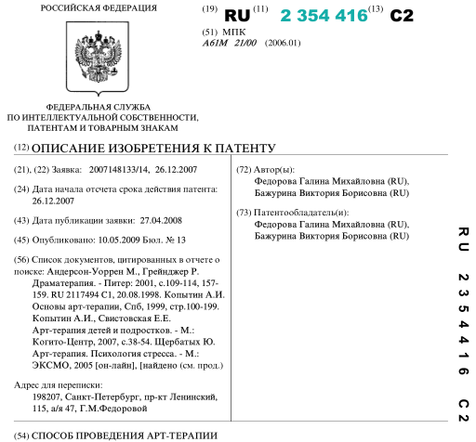

1. Способ проведения арт-терапии, отличающийся тем, что пациент определяет перед психотерапевтом актуальную для себя соматическую или психологическую проблему, психотерапевт вводит пациента в состояние медитации и предлагает нарисовать на бумаге маску, отражающую настоящее состояние пациента, и маску, отражающую его будущее, при условии разрешения поставленной актуальной проблемы, затем пациент берет маску, отражающую настоящее его состояние, и подносит ее к лицу на расстояние, на котором он начинает идентифицировать себя с этой маской, далее терапевт задает вопросы маске в лице пациента, направленные на определение архетипического образа, характеризующего состояние этой маски, после чего терапевт берет эту маску и подносит к своему лицу на расстояние, на котором он начинает идентифицировать себя с этой маской, отзеркаливает выявленное у пациента архетипическое содержание маски, затем терапевт рассказывает пациенту свои ощущения, возникшие при взаимодействии с маской, пациент задает маске в лице терапевта интересующие вопросы, касающиеся различных аспектов актуальной проблемы, пациент берет маску будущего, подносит ее к своему лицу на расстояние, на котором он начинает идентифицировать себя с этой маской, далее терапевт задает вопросы маске в лице пациента, направленные на определение архетипического образа, характеризующего состояние этой маски, после чего терапевт берет эту маску и подносит к своему лицу на расстояние, на котором он начинает идентифицировать себя с этой маской, отзеркаливает выявленное у пациента архетипическое содержание маски, затем терапевт рассказывает пациенту свои ощущения, возникшие при взаимодействии с маской, пациент задает маске в лице терапевта интересующие вопросы, касающиеся различных аспектов актуальной проблемы, терапевт выводит пациента из состояния медитации, далее терапевт в диалоге с пациентом, находясь без масок, акцентирует позитивные и негативные неосознаваемые пациентом аспекты проблемы, выявленные при работе с маской настоящего, затем акцентирует позитивные - выявленные при работе с маской будущего, после чего терапевт накладывает две маски друг на друга и передает их пациенту, позволяя, тем самым, пациенту увидеть целостный образ, на основании которого вырабатывают позитивную стратегию поведения пациента.

2. Способ по п.1, отличающийся тем, что если терапевт, находясь в маске, дает неожиданный для пациента ответ, то терапевт передает пациенту маску, пациент подносит ее к себе и в диалоге с терапевтом проверяет - приемлем ли ответ, данный терапевтом, образу, созданному пациентом.

IV. АКТУАЛЬНОСТЬ И СУЩНОСТЬ РАЗРАБОТКИ

Произведение науки «Нарративный метод активного мета воображения» опирается на теорию психологической проекции, коллективного и архетипического символизма и теорию активного воображении К. Юнга.

Благодаря процессу создания вида искусства по аналогии с литературным произведением, основанным на персональных проекциях рассказчика и его личном понимании символов и архетипов, субъект получает ресурс к своему актуальному запросу.

Таким образом, происходит проекция решения, полученного на свой запрос, внутрь рассказа и на действия выбранного героя без давления суперэго, поскольку в метафорическом мире нет запретов и там возможно все.

Проекция решения происходит с расширенным ассоциативным рядом, в отличие от мира реального, и возможностью к самовыражению тех частей психики, что были не реализованы в реальном мире.

Данный метод апеллирует к трудам трёх великих психологов и психоаналитиков, задавая вопрос: чего хочет душа? Душа жаждет вымысла (культурный слой картины, литература, театр, кино и прочие носители).

Душа исцеляется, когда рассказывает о себе более замечательную историю используя различные средства, но в данном случае мы не имеем в виду ложь.

Вымысел становится ложью, когда к ней начинают пристально присматриваться, проясняя фактологическую сторону, но ведь мы так не делаем со сказками. Мы заранее знаем, что это творчество, и даже если там есть факты, мы не будем их подвергать доказыванию или опровержению.

Активное воображение и вымысел выступают в роли некого разрушителя прежней ставшей неэффективной системы верований, которые держат человека в безысходности.

Абсолютно каждый человек обладает своим сюжетом, в зависимости от характера и индивидуальности, и сам пишет ее в реальной жизни, в прямом смысле так и создавая нарративную легенду на психотерапевтической сессии.

Чтобы писать персональную лечебную сказку, нужно объяснить важность метафор и важность архетипов, и их взаимодействие. Применяя противоположные (или не опробованные на себе или опробованные в первый раз), человек выдаёт в легенде некое психологическое разрешение на реализацию сокрытых потенциалов и возможностей.

Пример: измученная мать становится полной противоположностью –Нимфой, что по посылу, содержанию и ощущениям от определенной метафоры несёт абсолютно противоположный состоянию рассказчицы энергетический заряд.

Бедный или несостоятельный мужчина, желающий реализоваться, получает образ например Великана, то есть человек «маленький» во всех смыслах и связанный по рукам и ногам из-за своего мышления и внутреннего состояния пробует применить к себе фигуру большую, хоть и метафорическую.

То есть, благодаря этой методике, применяет и пробует, и убирает себе в копилку пережитого опыта новый сценарий и новую роль, что делает реализацию запроса клиента возможным в реальной жизни, поскольку в реальной жизни человек может воссоздать то, что уже есть в его опыте.

Активное нарративное воображение помогает создавать новые образы, представления, идеи, а также активное манипулирование ими.

В психических процессах важную роль играет моделирование, планирование, творчество, память и мышление. Активное воображение является основой наглядно-образного мышления, позволяющим ориентироваться на терапевтический запрос.

Попадая на сессию к психологу клиент меньше всего ожидает, что будет сам создавать свою легенду, но на практике именно этого ждут все клиенты, попадающие на профессиональные сессии - создать свою лучшую историю.

Запрос на персональную легенду составляется под желаемый результат: от хочу поменять работу до личных взаимосвязей и снижения веса. В течении статистических сессий были клиенты без запроса, которые в процессе создания легенды, приходили к своему истинному запросу.

Легенда составляется на основе литературного сценария, который называется «путь героя».

Персональная легенда оставляется клиентом на основе 5 различных ступеней, включающих в себя словосочетания метафор, выбранных случайным образом.

Каждая из выбранных случайным образом метафор пишется либо на карточке, либо можно сделать колоды карт из 6 ступеней (2 и 5 ступень выбираются вместе):
1 ступень - Кто? Клиент выбирает в закрытую из списка героя, о котором будет рассказывать легенду;

2 ступень - Где? Место, где герой сейчас живет или откуда начинает свой путь, так же выбирается в закрытую из списка;

5 ступень - Куда? Куда идёт герой реализовывать свою цель и что у него там за задача? И кто или что его заставляет туда идти?

3 ступень - Испытания. Какие испытания будут на пути у героя, что ему нужно преодолеть, чтобы дойти до точки «где?»;

4 ступень - Артефакты. То, что помогает герою преодолеть испытания.

Если клиент затрудняется с выбором, предлагается 6 список, который называется:

6 ступень - Помощники. Герои, которые призваны помочь и приободрить рассказчика на пути создания персональной легенды.

Терапевтическая сессия записывается на аудио.

Терапевт даёт обратную связь на сессии по услышанному от клиента на сессии и после составляет/оформляет терапевтическую легенду для клиента с обратной связью и разбором каждой из метафор, символов, архетипов.

В легенде даются опоры в виде символом и ресурсов в виде артефактов и образы световых и теневых субличностей психического пространства.

Для анализа изучается карта архетипов и символов, предоставленных клиентом подписанных им же самим, что для него значит тот или иной образ, использованный в легенде, символ, архетип, герой, артефакт, испытание. Особое внимание уделяется переводу изложенного на жизнь, как это про жизнь рассказчика.

В отличие от подходов З. Фрейда, К. Юнга или Адлера здесь есть системный плюрализм, который включает себя символизацию, убирает напряжение от социальных масок, переносов и проекций, а превращает это в увлекательный и творческий процесс, где нет верного ответа, а есть только процесс создания зашифрованных сообщений и отсутствие привычной цензуры.

Пребывание в метафорическом пространстве есть некое пребывание в мифе, то есть установление контакта с внутренним божественным началом.

Подход З. Фрейда также был переведён в метафору и поэтизирован в таких процессах как «Эдипов комплекс», «комплекс Электры» и так далее. Он уже тогда понимал необходимость создание рассказа на литературной основе.

В данном методе присутствует всё, что свойственно и необходимо творческому процессу.

К.Роджерс определил внутренние и внешние условия творческой деятельности. К внутренним условиям он относил:
1) экстенсиональность (открытость новому опыту);
2) внутренний локус оценивания;
3) способность к необыкновенным сочетаниям.

Внешними условиями творчества являются:
1) психологическая безопасность и защищенность (признание безусловной ценности индивида, создание обстановки, в которой отсутствует внешнее оценивание, присутствует терапевт, как образ заботливой матери);

2) психологическая свобода самовыражения.

Рассматриваемое произведение науки может использоваться в терапевтических сессиях психолога.

Данная методика применяется в рамках первичной диагностики как аналитическое прояснение психологического статуса и запроса клиента, проявление нынешних сценариев копинга.

Разработка может применяться в работе с клиентами, находящимися в долгосрочной терапии и нуждающимся в ресурсе и в обретении формы переживаний, что легче поддаётся осмыслению и осознанию, так как работать без овеществленного материала бывает подчас очень тяжело. Творческая составляющая придаёт сил и мотивации создателю легенды.

Психологи арт-терапевты так же могут использовать данный метод, так как создание литературного произведения по сути является арт-терапевтической методикой.

Создание нарративной персональной легенды дает возможность преодолевать стереотипы и выходить за поля привычных ассоциаций и материал для работы в виде символов.

Школьные психологи, так же могут использовать данный метод. Благодаря методу непрямой (не осознаваемой) проекции и переноса подростки от 10 лет могут диагностироваться на выявление любого вида насилия в семье и окружении, суицидального и субсуицидального синдрома.

Лаборатории клинических психологов в психоневрологических диспансерах могут применять данный метод для диагностики на понимание метафор, на объяснение, на составление рассказа, где объектами исследования являются мышление и его расстройства: бредовые идеи (преследование, мания величия, уничижения), бред толкования, резонерское мышление, закупорка мыслей (шперунги), разорванное мышление, патологическая обстоятельность, персервация мышления, инкогерентное мышление (отсутствие логических связей). Патологии памяти - прогрессирующая гипомнезия, амнезия, фиксационная амнезия, псевдоанемия.

Уникальность произведения науки «Нарративный метод активного мета воображения» заключается в создании уникальных метафорических словосочетаний-конструкций.

Метафоры созданные для каждой из ступеней являются уникальным литературным произведением, на основе которых человек, как по кубикам, может собрать свое уникальное произведение.

Каждая из ступеней имеет свою структуру:
1 ступень - похожа на образ государства из героев, клиентом могут быть выбраны случайным образом воины, судьи, служители церквей. То есть эта ступень имеет все то, что мы видим в каждом из государств, все социальные ступени.

2 ступень и 5 ступень - в 1 списке (так как это все некие географические положения) выбираются точки «Где?» и «Куда?». То есть: откуда идёт герой и куда он направляется. В данном случае это метафоры состояний, к которым можно отнести и чувства, и эмоции, и социальные роли, и даже профессии, которые накладывают отпечаток на несущего определенную службу.

3 ступень — это испытания, которые попадаются герою на его пути. Являются метафорическим списком и составляются на основе клиентских терапевтических запросов, которые встречались в моей профессиональной деятельности.

4 ступень - артефакты – это таланты, ресурсы и внутренние опоры, о которых забыл клиент, так же переведённые в метафорическую форму.

6 ступень — это архетипы и образы тех, кто встречается на пути каждому из нас и невидимой рукой приободряет нас на следующий шаг, на новое свершение. Это коллективная символика, архетипическая символика, переведенная в метафоры и знакомая всем своими добрыми, позитивными посланиями, уникальными возможностями и свойствами.

Механизм использования произведения науки «Нарративный метод активного мета воображения»:

1) Разговор, анализ, выявление запроса;

2) Медитация + прослушивание медитативной музыки;

3) Обозначение 6 списков – ступеней;

4) 6 карточек, разложенных в последовательности Герой-Где, Герой- Куда, Герой – Артефакты, Герой - Испытания Героя;

5) Рассказ клиента по карточкам;

6) Выводы клиента по легенде и перевод на жизнь символов;

7) Обратная связь терапевта;

8) Оформление итогового файла в формате pdf, который оформляет терапевт в виде легенды и передает клиенту через неделю после сессии.

Алгоритм использования техники произведения науки «Нарративный метод активного мета воображения» (сессия записывается на аудио):

1) Прояснение запроса клиента, например, лишний вес. Есть ли что-то, что раздражает? Что не дает покоя?

2) Прояснение текущей ситуации и точный желаемый результат. Что мешает клиенту в достижении результата по его же мнению?

3) Синхронизация изначальный и текущий запрос. На сколько сходится? Вероятно, что лишний вес – это не проблема, а проблема в личных отношениях, где лишний вес клиента является страхом/проблемой/причиной обид/скандалов/срывов.

4) Формирование запроса, с которым переходим к методу.

5) Короткая медитация на расслабление: «Закройте глаза, дышите глубоко и медленно, наблюдайте за своим дыханием. Сканируйте свое тело на присутствие зажимов и со следующим выдохом отпустите расслабьтесь. Позвольте мыслям приходить и уходить. Вздохните глубоко и опусти все о чем беспокоится ваш ум. Представьте, что перед вами стоит исполинская волшебная книга рассмотрите ее хорошо, где она находится т как она выглядит. Я попрошу вас открыть ее. Как только вы перевернёте первую страницу этой удивительной красивой, старой, волшебной книги вы перенесетесь в мир сказок и легенд, где все становится возможным. Где вещи обладают магическими силами и свойствами, а герои поразительной легко преодолевают препятствия и испытания. В этом мире возможно абсолютно все, здесь нет ограничений, здесь ты идёшь путь героя своей целительной легенды. Как только будете готовы можете открыть глаза».

6) Объясняем правила клиенту: «Каждая сказка заканчивается хорошо, твоя сказка-легенда не исключение, всегда помни об этому течении рассказа. Излечиваешь сказку - излечиваешь реальности».

7) Составление легенды на основе 5 различных ступеней, включающих в себя словосочетания метафор, выбранных случайным образом. Каждая из выбранных случайным образом метафор записывается либо на карточке, либо формируется колода карт из 6 ступеней (2 и 5 ступень выбираются вместе);
1 ступень - Кто? Клиент выбирает в закрытую из списка героя, о котором будет рассказывать легенду.
2 ступень - Где? Место, где герой сейчас живет или откуда начинает свой путь, так же выбирается в закрытую из списка.
5 ступень - Куда? Куда идёт герой достигать своей цели и что у него там за задача? И кто или что его туда сподвигло идти.
3 ступень - Испытания. Какие испытания будут на пути у героя, что ему нужно преодолеть, чтобы дойти до точки «где?» Здесь выбирается от 1-3 испытаний (1-3 метафорических словосочетаний). Испытания рассказчик не видит до того момента, пока не расскажет про героя и место, где живет герой и куда и зачем он собирается. И только потом терапевт открывает карточки с испытаниями.
4 ступень - Артефакты. То, что помогает герою преодолеть испытания. Выбирается от 1 до 3 артефактов из списка.
Если клиент затрудняется с выбором, предлагается 6 список, который называется - Помощники. Выбирается по желанию, чаще нужны помощники на самой основной точке Б, куда направляется герой. Так как чаще всего все артефакты уже использованы в предыдущих испытаниях и нужен ресурс и опора завершить основное испытание. Герои, которые призваны помочь и приободрить рассказчика на пути создания персональной легенды. Помощники дают некое послание. Терапевт спрашивает, какое послание приготовил для тебя помощник или что он может тебе дать или чем помочь или почему проявился именно сейчас?

8) После того, как все 5 ступеней заполнены (1 карта - Герой, 1 - карта, где? 1 карта - Куда? 3 карты - Испытания, 3 карты - Артефакты и 1 карта – Помощник), Клиент видит перед собой следующую картину 10 карточек (это максимум) с названиями, по которым он составляет свою уникальную легенду.

Благодаря психологическим проекциям, клиент ВСЕГДА рассказывает о себе, даже если после отрицает присутствие того или иного сюжета в своей жизни.

Клиентский пример на 7 карточек.

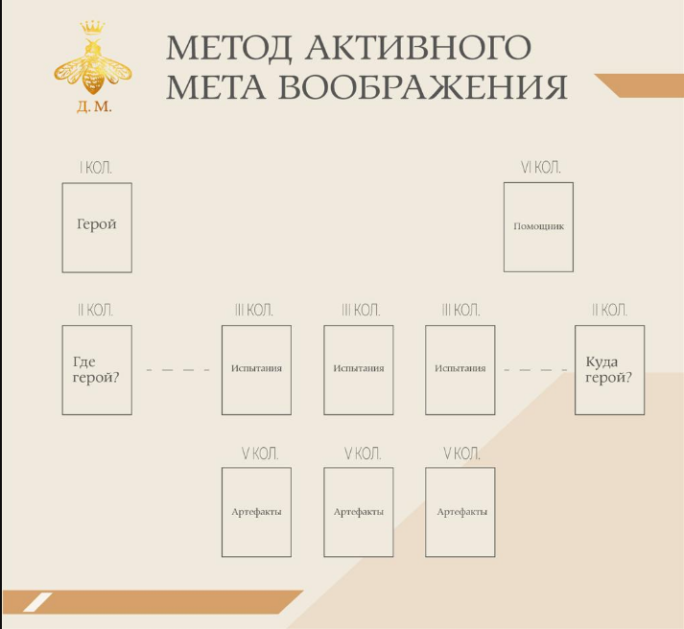

В течении рассказа терапевт может напоминать об имеющихся артефактах, испытаниях и цели пути походу легенды.

9) Терапевт конспектирует свои наблюдения и выводы. Запрос не проясняется до окончания повествования.

10) После окончания повествования уточняется, что значит герой, какими качествами он обладает, что есть общего с клиентом. Спрашиваем про каждую ступень, как это про жизнь рассказчика. Какие параллели он видит. Иногда в течении рассказа могут появляться еще герои или хочет дополнительное испытание прояснениям кто это и что это. Как часто клиент ищет дополнительных испытаний, если можно было пойти «напрямки». Как герой проходит испытания, что общего с реальной жизнью. Если человек отказывается и не видит параллелей, тогда он не готов к информации о самом себе и можно переходить на символику артефакты, например, и образы где и куда.

11) Далее клиент ищет способы в реальной жизни как достичь своего результата. Например: за запросом клиентки про вес, вышли на сильный мужской внутренний образ, который все решает и всё берет на себя, а женственной и утонченной части не давал выйти на свет. В легенде это было в образе сестры, сидящей в темнице и брата, который ее туда посадил.

12) Задаём вопрос клиенту, какие шаги в реальной жизни будет предпринимать, чтобы встретиться со своей женственностью. Возможно выведение некоторого психологического ритуала.

13) По завершению сессии терапевт берет паузу на неделю и оформляет легенду в художественном формате с психотерапевтическими комментариями и указаниями, после чего передаёт клиенту в электронном виде.

V. ЮРИДИЧЕСКИЕ ОСНОВАНИЯ

Экспертиза настоящего произведения науки проводилась с учетом следующих международных договоров и национальных нормативно-правовых актов:

- Бернская конвенция по охране литературных и художественных произведений от 9 сентября 1886 г., дополненная в Париже 4 мая 1896 г., пересмотренная в Берлине 13 ноября 1908г., дополненная в Берне 20 марта 1914г., и пересмотренная в Риме 2 июня 1928 г., в Брюсселе 26 июня 1948 г., в Стокгольме 14 июля 1967 г. и в Париже 24 июля 1971 г, измененная 28 сентября 1979 г.;

- Международный стандарт финансовой отчетности МСФО № 38 (IAS 38 Нематериальные активы);

- Гражданский Кодекс Российской Федерации Часть 4, от 18 декабря 2006 года № 230-ФЗ;

- Приказ Минфина России от 27.12.2007 № 153н "Об утверждении Положения по бухгалтерскому учету "Учет нематериальных активов" (ПБУ 14/2007)" (Зарегистрировано в Минюсте России 23.01.2008 N 10975);

- Уголовный кодекс Российской Федерации от 13.06.1996 № 63-ФЗ;

- Федеральный закон «О науке и государственной научно-технической политике» от 23.08.1996 № 127-ФЗ;

- Федеральный закон «О развитии малого и среднего предпринимательства в Российской Федерации» от 24.07.2007 № 209-ФЗ;

- Федеральный закон «О государственной регистрации юридических лиц и индивидуальных предпринимателей» от 08.08.2001 № 129-ФЗ.

VI. ИСТОЧНИКИ ИСПОЛЬЗОВАННОЙ ЛИТЕРАТУРЫ

Экспертиза настоящего произведения науки проводилась с учетом следующих международных договоров и национальных нормативно-правовых актов:

- Патент №: US008656283B2 (США), дата приоритета: 18.02.2014, название разработки: «Interactive storybook system and method»;

- Патент №: US3891209A (США), дата приоритета: 24.06.1975, название разработки: «Psychological testing and therapeutic game device»;

- Патент №: RU2354416C2 (Российская Федерация), дата приоритета: 26.12.2007, название разработки: «СПОСОБ ПРОВЕДЕНИЯ АРТ-ТЕРАПИИ»;

- Бернская конвенция по охране литературных и художественных произведений от 9 сентября 1886 г., дополненная в Париже 4 мая 1896 г., пересмотренная в Берлине 13 ноября 1908г., дополненная в Берне 20 марта 1914г., и пересмотренная в Риме 2 июня 1928 г., в Брюсселе 26 июня 1948 г., в Стокгольме 14 июля 1967 г. и в Париже 24 июля 1971 г, измененная 28 сентября 1979 г.;

- Международный стандарт финансовой отчетности МСФО № 38 (IAS 38 Нематериальные активы);

- Гражданский Кодекс Российской Федерации Часть 4, от 18 декабря 2006 года № 230-ФЗ;

- Приказ Минфина России от 27.12.2007 № 153н "Об утверждении Положения по бухгалтерскому учету "Учет нематериальных активов" (ПБУ 14/2007)" (Зарегистрировано в Минюсте России 23.01.2008 N 10975);

- Уголовный кодекс Российской Федерации от 13.06.1996 № 63-ФЗ;

- Федеральный закон «О науке и государственной научно-технической политике» от 23.08.1996 № 127-ФЗ;

- Федеральный закон «О развитии малого и среднего предпринимательства в Российской Федерации» от 24.07.2007 № 209-ФЗ;

- Федеральный закон «О государственной регистрации юридических лиц и индивидуальных предпринимателей» от 08.08.2001 № 129-ФЗ.

VII. ИНФОРМАЦИЯ ОБ ЭКСПЕРТЕ

Патентный эксперт международного уровня - Муминов Санджар Файзуллаевич, магистр системного анализа, кандидат экономических наук, бизнес-консультант.

Муминов С.Ф., имеет свидетельство Патентного поверенного Республики Узбекистан (приложение № 1), выданное Государственным Патентным Ведомством Республики Узбекистан. Юридическое признание профессионального уровня Муминова С.Ф. в сфере интеллектуальной собственности во всех странах СНГ подтверждается Конвенцией о правовой помощи и правовых отношениях по гражданским, семейным и уголовным делам, принятой в Минске, 22 января 1993 г., в статье 13 "Действительность документов", в которой указано, что:

"1. Документы, которые на территории одной из Договаривающихся Сторон изготовлены или засвидетельствованы учреждением или специально на то уполномоченным лицом в пределах их компетенции и по установленной форме и скреплены гербовой печатью, принимаются на территориях других Договаривающихся Сторон без какого-либо специального удостоверения".

Муминов С.Ф. имеет 18-летний стаж работы в сфере интеллектуальной собственности на территории СНГ, Европы и Ближнего Востока - научные исследования, строительство, медицина, химия, физика, машиностроение, информационные технологии, биология, экономика и т.п. Является экспертом Делового Совета Шанхайской Организации Сотрудничества, Евразийской Экономической Комиссии, членом Национальной Ассоциации Бухгалтеров и Аудиторов, многих профессиональных объединений и общественных организаций.

Муминов С.Ф. является Евразийским Комиссаром по верховенству права и интеллектуальной собственности (Евразийская Организация Экономического Сотрудничества – www.eurasianeconomic.org, штаб-квартиры находятся в Цюрихе, Москве и Пекине, региональные офисы в 50 странах мира).

Муминов С.Ф. оказал услуги по получению правовой охраны более 5 000 объектов интеллектуальной собственности:
- товарные знаки;
- изобретения;
- полезные модели;
- промышленные образцы;
- авторские произведения;
- НИОКР.

В период трудовой деятельности было подготовлено более 1 500 экспертных заключений для более 400 организаций по следующим аспектам:

- о признании результата интеллектуальной деятельности в качестве произведения науки, ноу-хау, наличии действительной коммерческой ценности информации, факта соответствия информации условиям необщеизвестности и необщедоступности информации третьим лицам;
- о наличии результатов, не подлежащих правовой охране в соответствии с нормами действующего законодательства;
- об учете расходов по научно-исследовательским, опытно-конструкторским и технологическим работам ведется обособленно по видам работ, договорам (заказам);
- об обоснованности получения будущих экономических выгод (дохода) в связи с использованием результатов НИОКР для производственных и (или) управленческих нужд;
- об обосновании срока полезного использования объектов интеллектуальной собственности.

Муминов С.Ф. активно привлекается в качестве эксперта к работе антимонопольных и таможенных органов, участвует в апелляционных советах патентных ведомств различных стран, судебных слушаниях.

Персональные контактные данные эксперта:
К.э.н. Муминов Санджар Файзуллаевич
Тел.: + 971 56 577 28 75 (ОАЭ)
+ 7 906 339 55 55 (Россия)
+ 7 777 262 90 40 (Казахстан)
+ 9 998 90 189 69 94 (Узбекистан)

E-мейл: ceo@aston-alliance.com

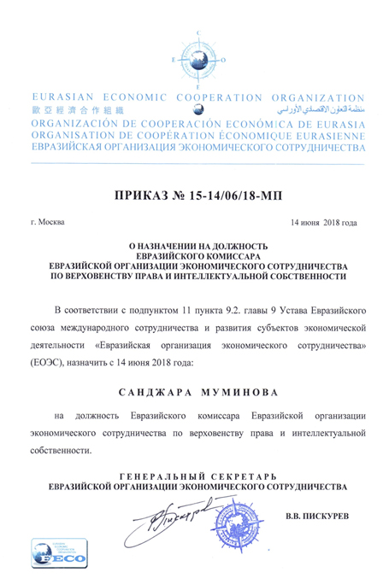
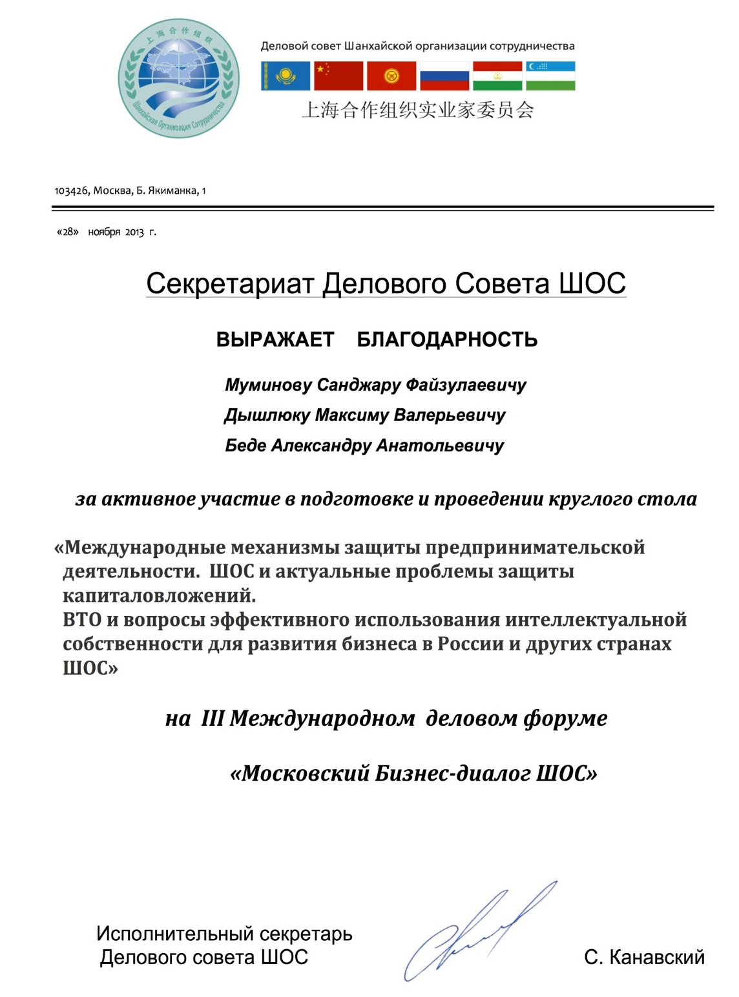

Нотариально заверенная копия перевода на русский язык
Свидетельства Патентного поверенного Республики Узбекистан
Муминова Санджара Файзуллаевича

